Г.А. Самедова, воспитатель МБДОУ №4 «Умка»
Г Сургут Тюменская область
Интеграция образовательных областей: «Социализация», «Коммуникация».
Вид непосредственно образовательной деятельности: ознакомление с окружающим миром.
Тема занятия: Наша планета. Знакомство с произведением Д. Мамина – Сибиряка «Медведко».
Программное содержание: дать представление о форме планеты Земля; воспитывать гордость за свою страну и уважение к народам других стран; познакомить с творчеством писателя Д. Мамина - Сибиряка; помочь вспомнить название и содержание знакомых произведений писателя; учить определять, к какому жанру относится каждое произведение; развивать интерес и любовь к книге.
Материалы и оборудование: глобус; фотографии Земли из космоса.

Ход занятия: вводное слово воспитателя. Введение игрового момента.
Ребята, а вы любите путешествовать?
Ответы детей…………
С кем вы хотели бы отправиться в путешествие?
Ответы детей…………
Воспитатель: Отгадайте загадку:
Приглашает нас в полет
Необычный самолет.
С виду он ковер обычный,
Но летает он отлично. (Ковёр-самолёт.)
Садитесь на ковер-самолет. И мы с вами отправимся в необычное путешествие, по нашей планете. Полетели!
Беседа на тему: «Наша планета».
Воспитатель: Очень интересно путешествовать по родной стране, но на свете есть и другие страны. Ребята, а какие страны вы еще знаете?
Ответы детей……..
Воспитатель: Правильно. Там живут такие же, как вы, мальчики и девочки. А все вместе мы живем на одной большой планете.
Воспитатель: Кто знает, как она называется?
Ответы детей……………
Воспитатель: Интересно, на что похожа наша планета?
Ответы детей……
Воспитатель: Но вот я смотрю в окно, и мне кажется наша земля плоская. Если Земля плоская, значит, можно идти, идти по ней и, в конце концов, дойти до края Земли. Но пока никому из людей это не удалось. В давние времена одни люди считали, что Земля плоская, а другие говорили, что имеет форму круга, который лежит на спинах огромных сильных животных, например китов или слонов.

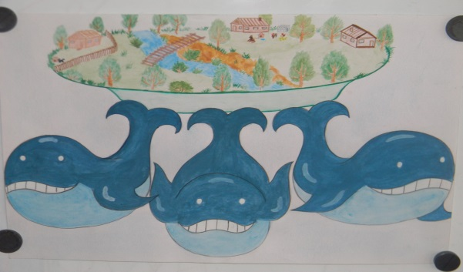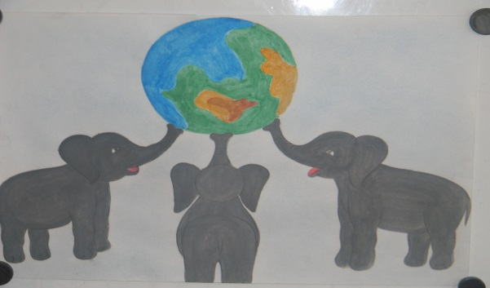

Воспитатель: Какое же изображение правильное? Кто из них прав?
Ответы детей………….
Воспитатель: В наши дни, когда люди запустили в космос космические корабли, космонавты увидели, что Земля имеет форму шара. Наша планета самая красивая, она похожа на прекрасный голубой драгоценный камень. А как вы думаете, почему Земля из космоса видна в голубом цвете?
Ответы детей…………
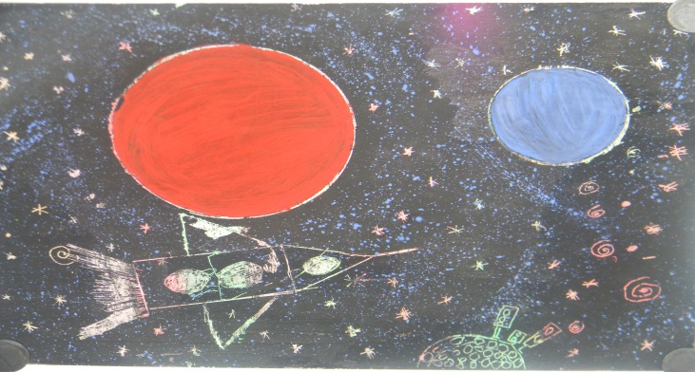
Воспитатель: Правильно, так как на Земле есть огромные моря и океаны.
Воспитатель: Так на что же похожа наша планета, она плоская или все же имеет форму шара?
Ответы детей…………….
Воспитатель: Правильно, Земля имеет форму шара. Мы этого не замечаем, потому что земной шар очень велик.
Отгадайте загадки:
Ни начала, ни конца, На ноге стоит одной,
Ни затылка, ни лица. Кружит-вертит головой.
Знают все, и млад и стар, Нам показывает страны,
Что она - большущий шар. (Земля.) Реки, горы, океаны. (Глобус.)
Воспитатель: Что такое глобус? (Модель Земли.)
Ответы детей……………
Воспитатель: Ой, ребята держитесь по крепче, наш ковер-самолет пролетает над библиотекой, где хранятся самые интересные книги для детей, и сейчас мы с вами приземлимся.
Воспитатель: Ребята, а кто из вас был в библиотеке.
Ответы детей……
Воспитатель: Как вы думаете, какие произведения можно взять и прочитать в библиотеке.
Ответы детей……
Воспитатель: Садитесь на свои места, я буду читать отрывки из разных произведений, а вы подумайте и ответьте, к каким жанрам относятся эти произведения.
1. «Весна» Тютчев Федор Иванович
Зима недаром злится, прошла ее пора
Весна в окно стучится и гонит со двора.
И все засуетилось, все нудит зиму вон,
И жаворонки в небе, уж подняли трезвон.
Ответы детей…….
Воспитатель: Правильно это стихи, а как мы по-другому можем называть стихи (поэзия).
2.«Великие путешественники» Михаил Михайлович Зощенко.
Когда мне было шесть лет, я не знал, что земля имеет форму шара. Но Степка, хозяйский сын, у родителей которого мы жили на даче, объяснил мне, что такое земля. Он сказал: - Земля это шар. И если пойти все прямо и прямо, то можно обогнуть всю землю, и все равно придешь в то самое место, откуда вышел.
Ответы детей:……
Воспитатель: Правильно это рассказ, а как мы еще можем сказать это (проза).
3. Русская народная сказка «Петушок и бобовое зернышко».
Жили - были петушок и курочка. Петушок все торопился, все торопился, а курочка знай себе, приговаривает:
Петя, не торопись, Петя, не торопись. Клевал как-то петушок бобовые зернышки да второпях и подавился. Подавился, не дышит, не слышит, словно мертвый лежит.
Ответы детей…….
Воспитатель: Правильно, это сказка, но послушайте еще одно произведение.
4. «Руслан и Людмила» А.С.Пушкин
У лукоморья дуб зеленый,
Златая цепь на дубе том,
И днем и ночью кот ученый
Все ходит по цепи кругом,
Идет направо - песнь заводит
Налево сказку говорит.
Ответы детей…….
Воспитатель: Ребята, если вы обратили внимание, когда я читала сказку «Петушок и бобовое зернышко», я автора не назвала, а просто сказала русская народная сказка. Как вы думаете, почему у одних сказок есть авторы, а у других нет?
Ответы детей……..
Воспитатель: Правильно ребята, русские народные сказки написал народ, т. е эти сказки передавались из поколения в поколение, и есть авторские сказки, у которых есть конкретный автор.
Отгадайте загадку.
Ходит летом без дороги
Между сосен и берёз,
А зимой он спит в берлоге,
От мороза прячет нос. (Медведь.)
Воспитатель: Что вы знаете о медведе? Медведь - крупное, хищное животное с большим, грузным, покрытым шерстью телом. Где он живёт? Чем питается?
Ответы детей……..
Чтение сказки Д. Мамина - Сибиряка «Медведко».
Воспитатель: Ребята, когда мы читали рассказ Д. Мамина - Сибиряка «Медведко» вам встречались слова, значение которых, возможно, не всем известно:
Экипаж - в данном случае означает повозку с лошадьми;
Кучер - слуга, работник, который правит лошадьми в экипаже;
Гимназисты - ученики;
Ларь - большой деревянный ящик с крышкой для хранения-зерна или муки;
Кухарка — прислуга на кухне, готовящая пищу;
Стремглав - значит очень быстро, стремительно.
Вопросы:
Кто герой рассказа? (ответы детей)
Как называет его автор? (ответы детей)
Как медвежонок появился у писателя в доме? (ответы детей)
Как выглядел медвежонок? (ответы детей)
С чем сравнивает Мамин - Сибиряк маленького медвежонка? (ответы детей)
Как вёл себя на новом месте Медведко? (ответы детей)
Как относились к нему гимназисты? (ответы детей)
Почему автор решил оставить медвежонка у себя? (ответы детей)
Будет ли автор сожалеть, что взял медвежонка? (ответы детей)
Итог занятия.
Воспитатель: Какие чувства остались у вас после чтения сказки? Как бы вы поступили на месте героя? Чему учит нас этот рассказ?
Ответы детей…………..
Воспитатель: Правильно ребята, сначала взаимоотношения между человеком и медвежонком были добрые, но медвежонок, лишенный привычной среды обитания, страдает и мучается. Медвежонок должен жить в лесу, а не в доме вместе с человеком. Каждый из нас должен помнить, что мы в ответе за тех, кого мы приручаем и не имеем права бросать их, когда они нам начинают мешать или становятся обузой.
Воспитатель: Наше путешествие на ковре-самолете закончилось, и мы с вами вернулись в группу.

